Всероссийский День правовой помощи детям
Правовое воспитание является одним из приоритетных направлений развития системы образования в Российской Федерации, представляет собой неотъемлемый этап преодоления правового нигилизма, правовой безграмотности граждан и подрастающего поколения России.
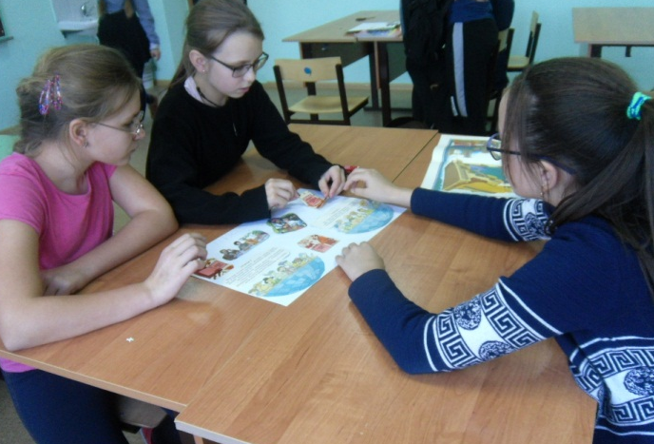
В ГБОУ СОШ с. Шламка с 18 по 20 ноября были проведены мероприятия, посвященные Всероссийскому Дню правовой помощи. В мероприятиях были задействованы все возрастные категории учащихся, начиная с начальной школы и заканчивая старшими классами.
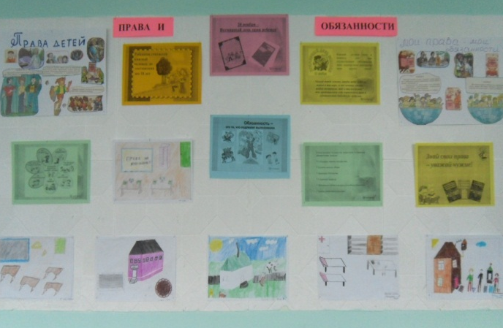
Для учащихся 1- 6 классов был организован конкурс рисунков «Мои права и мои обязанности», в которых ребята, используя художественные образы, смогли отразить свое понимание прав и свобод человека и гражданина в РФ.
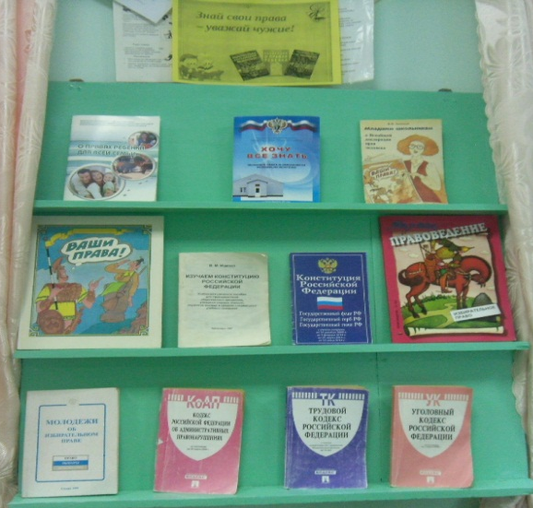
В кабинете обществознания была организована выставка учебных материалов, статей, журналов, брошюр о правах ребенка. В течение недели выставку смогли посетить все учащиеся школы. У школьников младшего возраста вызвали интерес иллюстрированные брошюры, посвященные Конвенции о правах ребенка, тогда как старшеклассники более всего интересовались такими нормативными правовыми актами, как уголовный кодекс РФ, кодекс об административных правонарушениях РФ, семейный кодекс РФ.
Для учащихся 8-9 классов был проведен урок на тему: «Правовой статус личности», что позволило подготовить обучающихся к восприятию ключевых положений Конституции Российской Федерации как документа, определяющего основы конституционного строя современной России. Познакомились с историей, основными этапами развития конституционного строя России, с историей создания Конституции Российской Федерации. Урок завершился правовым турниром: «Право имею», где учащиеся с интересом обсуждали актуальные правовые вопросы, встречающиеся им в реальной жизни, советовались, сами пытались решить конкретные жизненные ситуации на примере правовых задач.
Мероприятия вызвали живой интерес, что свидетельствует о значимости и необходимости популяризации правовых знаний среди учащихся школы.

Учитель истории и обществознания: Хамидуллина Н.Н.

